Горячая линия

С 11 по 22 ноября 2024 года проводится «горячая линия» по вопросам цифровой маркировки товаров, приуроченная к Всемирному дню качества.
Граждане смогут задать вопросы о том:
- какая продукция на полках в магазинах сегодня должна быть обязательно промаркированной,
- какие исключения действуют из этих правил,
- как государство контролирует оборот товаров с маркировкой,
- куда обращаться, если гражданин обнаружил на полке товар без маркировки,
- какие возможности предоставляет мобильное приложение для организации общественного контроля за соблюдением указанных требований.

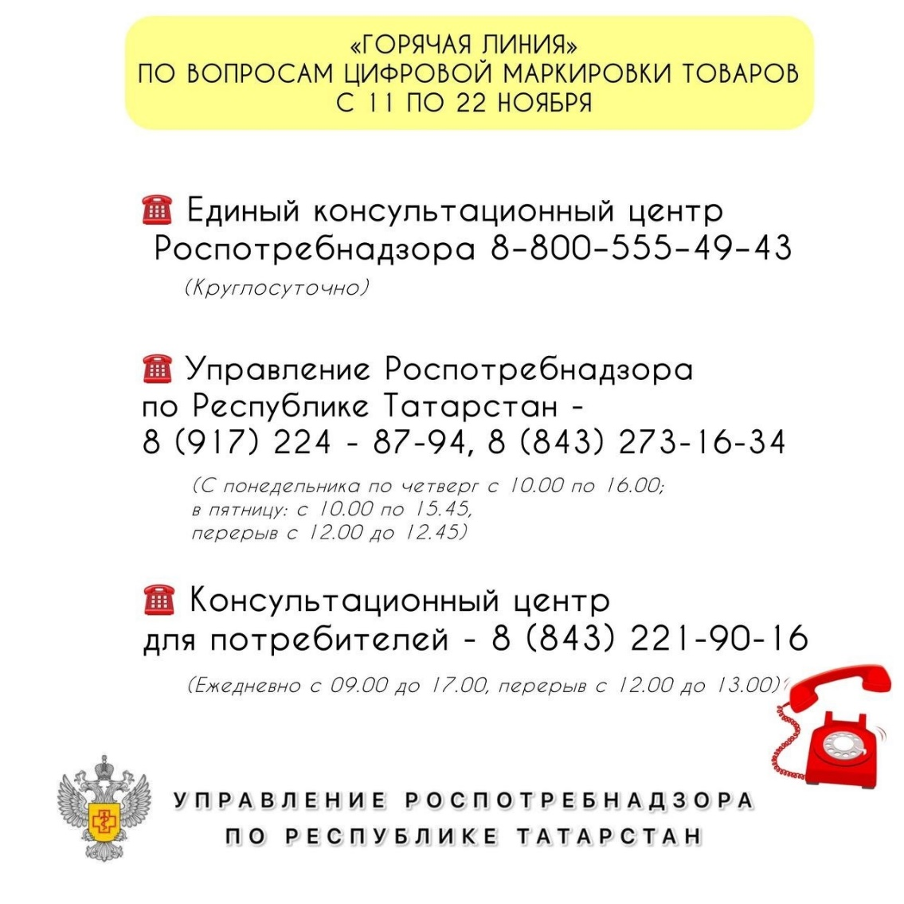

Источник: Управление Роспотребнадзора по РТ

